Анкета животного без владельца от 17.07.2024 г.

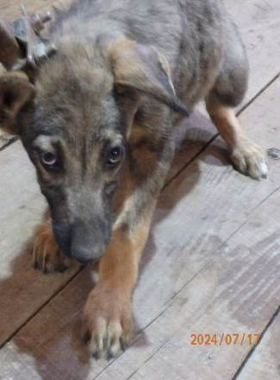 | Дата отлова, место (район, улица) | 17.07.2024 г.  Дзержинский район, Моторное кладбище
 | Вид, пол животного | Собака, самка
 | Окрас животного | Чепрачный
 | Инд. номер/маркировка животного | 1533/24
 | Вакцинация | 17.07.2024 г. – Карникан-4
 | Дата операции

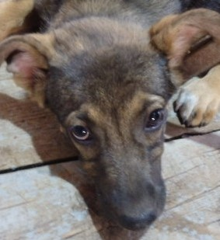 | Дата отлова, место (район, улица) | 17.07.2024 г.  Дзержинский район, Моторное кладбище
 | Вид, пол животного | Собака, самка
 | Окрас животного | Чепрачный
 | Инд. номер/маркировка животного | 1531/24
 | Вакцинация | 17.07.2024 г. – Карникан-4
 | Дата операции

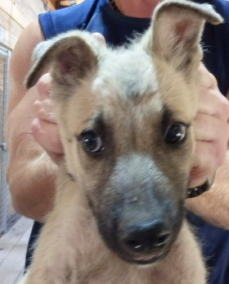 | Дата отлова, место (район, улица) | 17.07.2024 г.  Дзержинский район, Моторное кладбище
 | Вид, пол животного | Собака, самец
 | Окрас животного | Чепрачный
 | Инд. номер/маркировка животного | 1530/24
 | Вакцинация | 17.07.2024 г. – Карникан-4
 | Дата операции

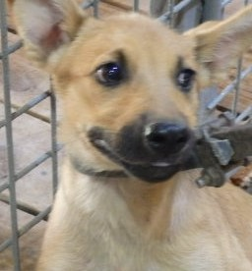 | Дата отлова, место (район, улица) | 17.07.2024 г.  Дзержинский район, Моторное кладбище
 | Вид, пол животного | Собака, самец
 | Окрас животного | Рыжий
 | Инд. номер/маркировка животного | 1532/24
 | Вакцинация | 17.07.2024 г. – Карникан-4
 | Дата операции

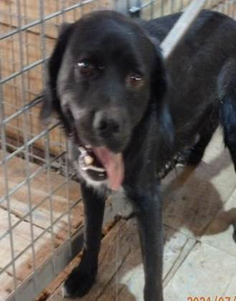 | Дата отлова, место (район, улица) | 17.07.2024 г.  Дзержинский район, ул. Рощинская
 | Вид, пол животного | Собака, самец
 | Окрас животного | Черный
 | Инд. номер/маркировка животного | 1523/24
 | Вакцинация | 17.07.2024 г. – Карникан-4
 | Дата операции

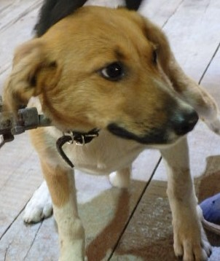 | Дата отлова, место (район, улица) | 17.07.2024 г.  Дзержинский район, ул. Рощинская
 | Вид, пол животного | Собака, самка
 | Окрас животного | Рыже-белый
 | Инд. номер/маркировка животного | 1528/24
 | Вакцинация | 17.07.2024 г. – Карникан-4
 | Дата операции

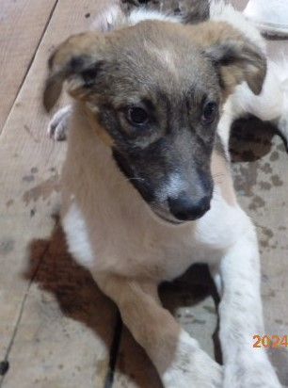 | Дата отлова, место (район, улица) | 17.07.2024 г.  Дзержинский район, ул. Рощинская
 | Вид, пол животного | Собака, самец
 | Окрас животного | Бело-серый
 | Инд. номер/маркировка животного | 1526/24
 | Вакцинация | 17.07.2024 г. – Карникан-4
 | Дата операции

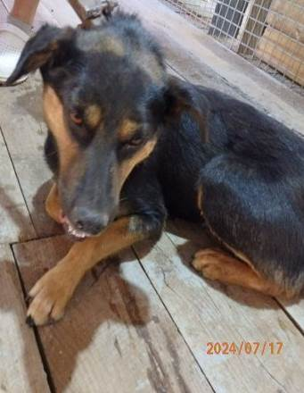 | Дата отлова, место (район, улица) | 17.07.2024 г.  Дзержинский район, ул. Краснополянская
 | Вид, пол животного | Собака, самец
 | Окрас животного | Черно-рыжий
 | Инд. номер/маркировка животного | 1524/24
 | Вакцинация | 17.07.2024 г. – Карникан-4
 | Дата операции

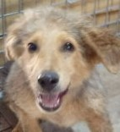 | Дата отлова, место (район, улица) | 17.07.2024 г.  Дзержинский район, ул. Южно-Украинская
 | Вид, пол животного | Собака, самец
 | Окрас животного | Черно-рыжий
 | Инд. номер/маркировка животного | 1527/24
 | Вакцинация | 17.07.2024 г. – Карникан-4
 | Дата операции

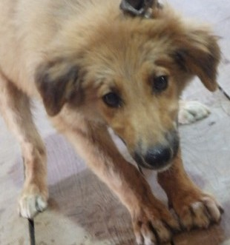 | Дата отлова, место (район, улица) | 17.07.2024 г.  Дзержинский район, ул. Южно-Украинская
 | Вид, пол животного | Собака, самец
 | Окрас животного | Рыжий
 | Инд. номер/маркировка животного | 1529/24
 | Вакцинация | 17.07.2024 г. – Карникан-4
 | Дата операции

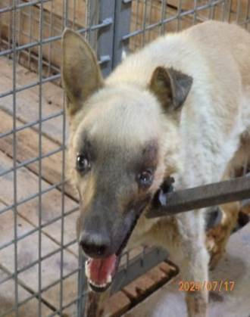 | Дата отлова, место (район, улица) | 17.07.2024 г.  Дзержинский район, ул. Бурейская
 | Вид, пол животного | Собака, самец
 | Окрас животного | Рыжий
 | Инд. номер/маркировка животного | 1525/24
 | Вакцинация | 17.07.2024 г. – Карникан-4
 | Дата операции

